Lunes
07
de marzo

Tercero de Primaria
Ciencias Naturales

Aprendamos con la ciencia

Aprendizaje esperado: identifica al agua como disolvente de varios materiales a partir de su aprovechamiento en diversas situaciones cotidianas.

Énfasis: experimenta con diferentes materiales para clasificarlos en insolubles en agua (2/4).

¿Qué vamos a aprender?

Aprenderás a identificar al agua como disolvente de varios materiales a partir de su aprovechamiento en diversas situaciones cotidianas.

¿Qué hacemos?

¿Todos los materiales se disuelven en agua?
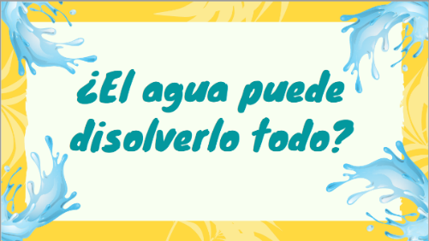

Esa es una muy buena pregunta y mediante una actividad experimental podrás darte una idea de lo que pasa.

Actividad 1.

Para realizar la actividad, utilizaremos dos filtros para café de los que cortaremos seis tiras de 1 x10 cm.

Necesitaremos tres platitos, tres palitos de madera y seis vasitos para sostenerlos. Las sustancias que se utilizarán son: vinagre, agua y alcohol al 96%

Se montarán tres estructuras con las mismas características: En cada plato habrá dos vasitos boca abajo, sosteniendo un palito.

A tres tiras de papel se les dibujará a 0.5 cm de la orilla, un círculo con un plumón base agua, de un color secundario.

A las otras tres tiras se les hará el mismo dibujo, pero con un plumón indeleble.

Al palito de madera de la estructura, se le pegará con cinta adhesiva, una tira con el dibujo de plumón base agua (marcado con una a) y otra tira con el dibujo de plumón indeleble (marcado con una i). Se pegarán por el extremo sin dibujo, a una altura que la tira quede separada aproximadamente 0.5 cm de la base del plato.

Al final tendrás tres estructuras similares a la que se muestra en la siguiente imagen:
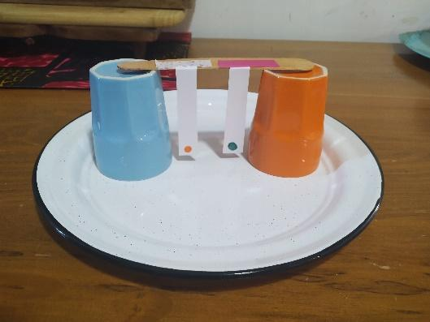

Al primer plato se le pondrá suficiente agua como para que la punta del papel se humedezca.

Al segundo vaso se le pondrá alcohol y al tercer plato vinagre.

El experimento requiere al menos una hora para que los colores corran, se recomienda hacerlo previamente y llevar los resultados.

En el set se mostrará cómo montar el “experimento” y la explicación al mismo.
¿Qué observaste?

Lo que primero que viste es que el papel se humedeció con el líquido y conforme iba subiendo por el papel, el punto de color también subía, pero ¡Se descompuso en los colores que lo forman!

¿Parece que el líquido arrastra el color verdad? ¿Qué más puedes observar?
En cada plato hay un papel con un punto dibujado con diferentes tipos de plumón.

Vamos con cada plato, ¿Qué pasó en el plato con vinagre? La tinta se corrió apenitas en los dos papeles, pero nada más.

Es muy importante lo que observaste, pero si no lo registras, ¿Cómo lo compararas con lo que observaste en los otros platos? Mejor anótalo en tu cuaderno.

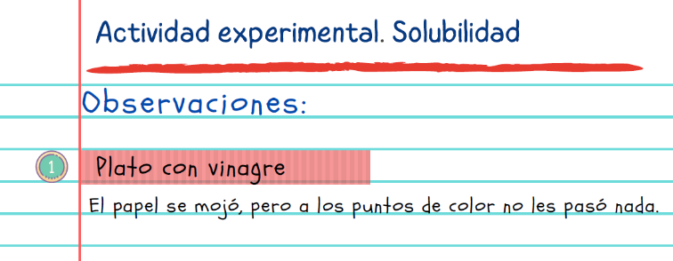

En el segundo plato, el que tiene agua, el punto dibujado con plumón base agua, la tinta se corrió hacia arriba, pero se descompuso en los colores que lo forman. Al contrario, al punto dibujado con el plumón indeleble no le pasó nada solamente se humedeció.

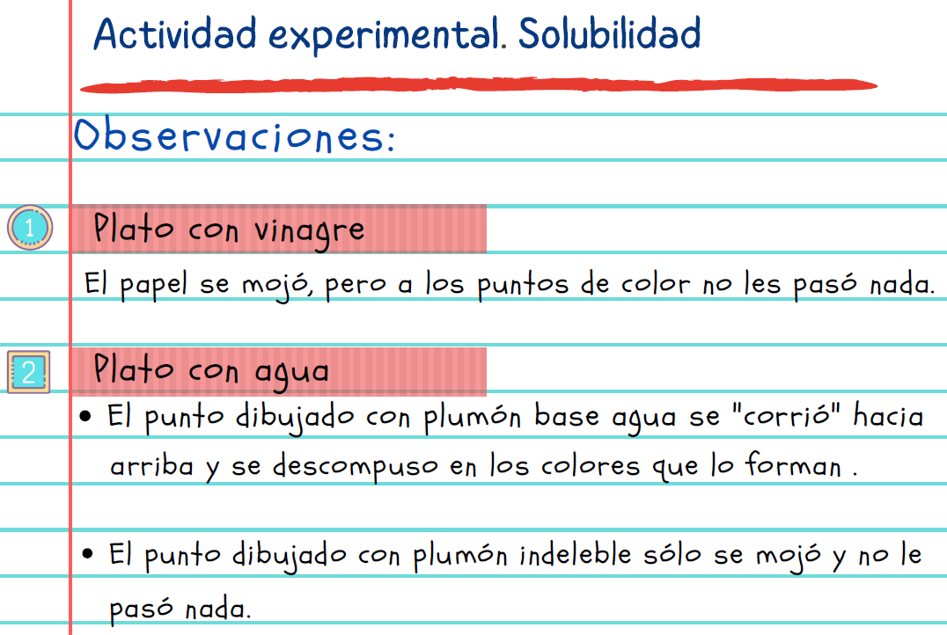

Por último, en el plato con alcohol pasó lo contrario, el plumón indeleble es el que se corrió más y se descompuso en sus colores primarios, y al punto dibujado con plumón de agua no le pasó nada.

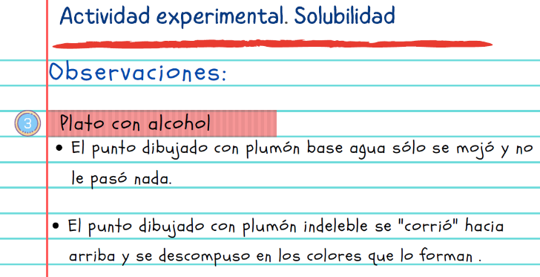

¿Quieres saber por qué se dan estas diferencias y cómo se relacionan con la solubilidad?

Para que los materiales puedan diluirse en ciertos líquidos, deben ser afines a ellos, de eso se trata todo, de ser afines al compartir ciertas características.

¿Cuál es el solvente compatible con los plumones indelebles? El alcohol en este caso disuelve la tinta y la arrastra a lo largo del papel filtro. Tenemos un truco el plumón es indeleble al agua, pero no al alcohol.

¿Y los que son base agua? Más fácil todavía, con el agua. Una prueba más para que no se nos olvide: me voy a pintar la uña de color rojo, ahora voy a probar despintarla con los solventes que utilizamos probaré con agua no pasa nada; probaré con alcohol no pasa nada y finalmente probaré con vinagre y nada, claro, hay un líquido especial para removerlo la acetona.

Con esta demostración, puedes darte cuenta de que, sin conocer cuál es la composición del barniz, ya sabes que comparte características con la acetona.

La verdad es que te interesa aprender más de lo que sucede a tu alrededor, por lo que trata de poner atención y cuando tengas dudas no te de pena preguntar, pero así nada más platicado honestamente no. Los dibujos, los esquemas, los ejemplos que has compartido, como el de los amigos te ayudaron a entender, pero la actividad experimental te ayudó muchísimo a ver la solubilidad en la vida cotidiana.

Las actividades experimentales son útiles, por lo que hay que ponerlas en práctica cuando queras conocer de algún proceso o fenómeno.

Te invito a que hagas otra actividad que es muy común, y muy divertida, es la famosa lámpara de lava, pero ahora la veremos pensando en todo lo que has aprendido en el tema de materiales.

Vamos a comenzar.

Se requiere un frasco de aproximadamente 300 ml, se verterá en 150 ml de agua más dos gotas de colorante verde, rojo o azul.

Lo primero que tienes que hacer es vaciar agua en este frasquito hasta la mitad, ahora ponle dos gotas de colorante.

¿Qué observas?

Estas observando como el pigmento se disuelve en el agua es la solubilidad, en la que el agua y el colorante comparten características.

Se requieren entre 50 a 70 ml de aceite de cocina.

El aceite se quedó en la parte de arriba y aunque lo agites no se mezclan. Ahora estás viendo que no todas las sustancias son solubles al agua el aceite no se disuelve y se quedan separados.

Estás viendo de otra forma una actividad que puede resultar muy divertida, pero que te permite comprender fenómenos naturales.

Pon una pastilla efervescente en el frasco.

Se requiere una pastilla efervescente, puede ser una aspirina o vitamina c.

La pastilla es el soluto que se disuelve en el agua que es el solvente y conforme se va deshaciendo, unas burbujitas suben y atraviesan el aceite, luego bajan esas burbujas es un gas y que se llama dióxido de carbono.

Te acuerdas del experimento de la botella y el globo, aquí la pastilla al disolverse en el agua forma dióxido de carbono, entonces suben las burbujas con agua y gas hasta la superficie, al llegar ahí la burbuja se rompe, el gas se escapa y el agua vuelve a bajar.

Entonces viendo lo anterior que crees de la pregunta con la que iniciamos esta sesión, ¿El agua disuelve todo?

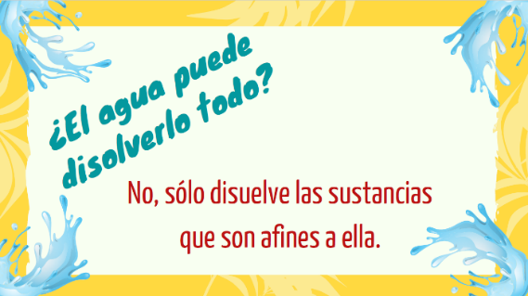

El agua no puede disolver todo, sólo aquellas sustancias que son afines a ella.

Hiciste una actividad experimental, en la que pusiste atención en las actividades que se realizaron, por ejemplo, observaste, hiciste una pregunta y trataste de resolverla.

Como es habitual, anotaste lo que viste, porque es importante registrar tus observaciones y resultados, además, así no se te olvidan los detalles.

Lo mejor es que las actividades que has realizado te permitieron responder tus preguntas acerca de los temas que has visto, y de esta manera es más sencillo, que comprendas los contenidos.

Después harás otras actividades experimentales para profundizar sobre la solubilidad.

Si te es posible consulta otros libros y comenta el tema de hoy con tu familia.

¡Buen trabajo!

Gracias por tu esfuerzo.

Para saber más:
Lectura

https://www.conaliteg.sep.gob.mx/primaria.html

